Procedimento Operacional Padrão para Geração de Boletos
Passos:
1-Solicitação de Envio do tipo Boleto;
2-Geração de Remessa de Envio do tipo Boleto;
3-Importação de Retorno de Remessa (gerada no passo 2);
4-Impressão de boletos.

Solicitação de Envio do tipo Boleto
A solicitação poderá ser feita em massa ou individualmente, mas sempre para cadastros com CPF.
Solicitações em massa:
-Acessar consultas imediatas e selecionar a consulta de geração:
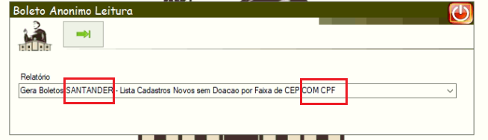
-Selecionar no menu Mala Direta o envio de boletos (Carta Doação + Boleto):
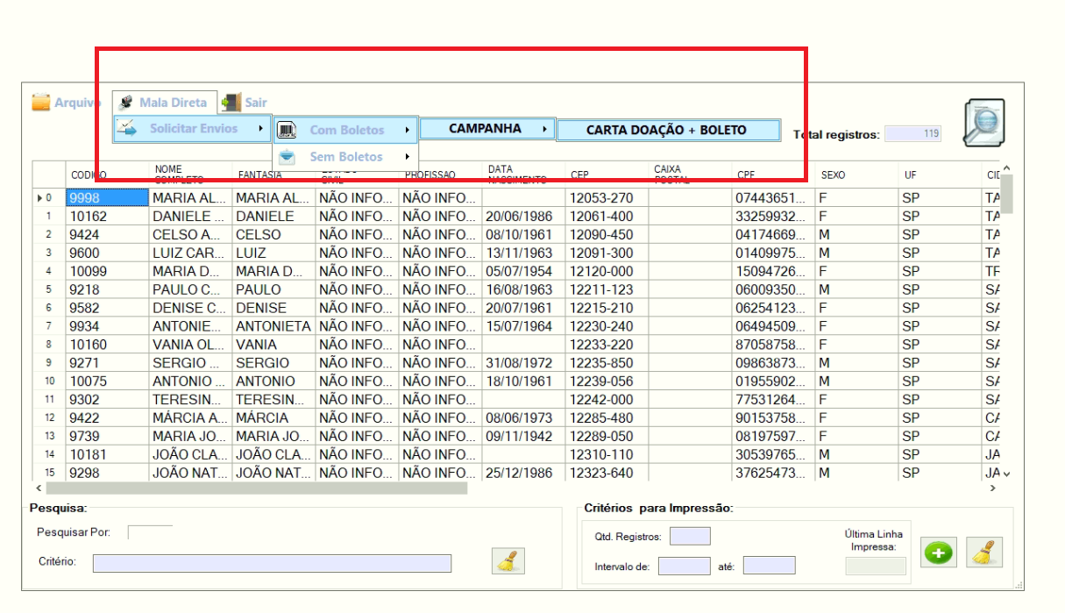
Feito isto, será solicitado um envio do Tipo boleto para toda a lista.
Solicitações Individual:
O envio poderá ser solicitado individualmente (da mesma maneira que solicita-se um envio qualquer):
-Abrir cadastro da pessoa e clicar no botão de envio:
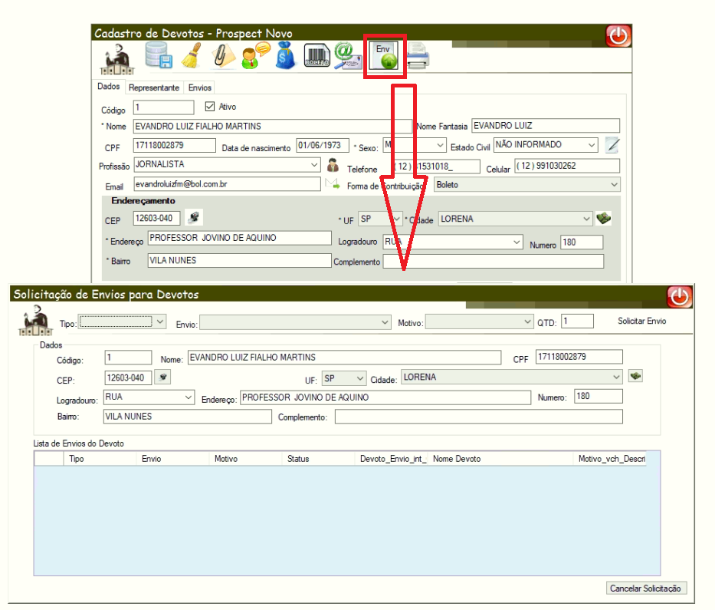
Selecionar o Envio do tipo Boleto e Solicitar: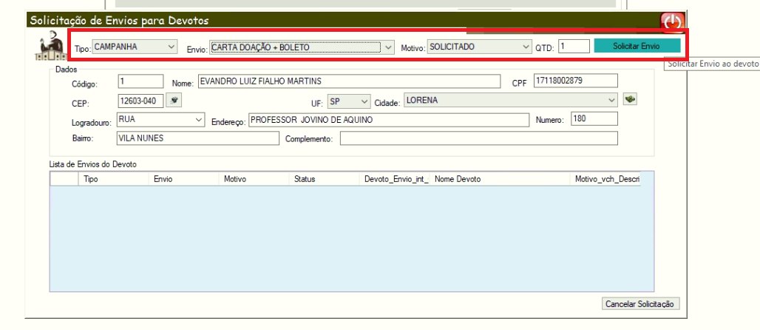

Geração de Remessa de Envio do Tipo Boleto
Após gerada as solicitações de Envio de Boletos, vamos gerar o arquivo de remessa (que será enviado automaticamente ao banco Santander para registro dos boletos).
Em Correspondências, abrir “Atendimento de Envio”
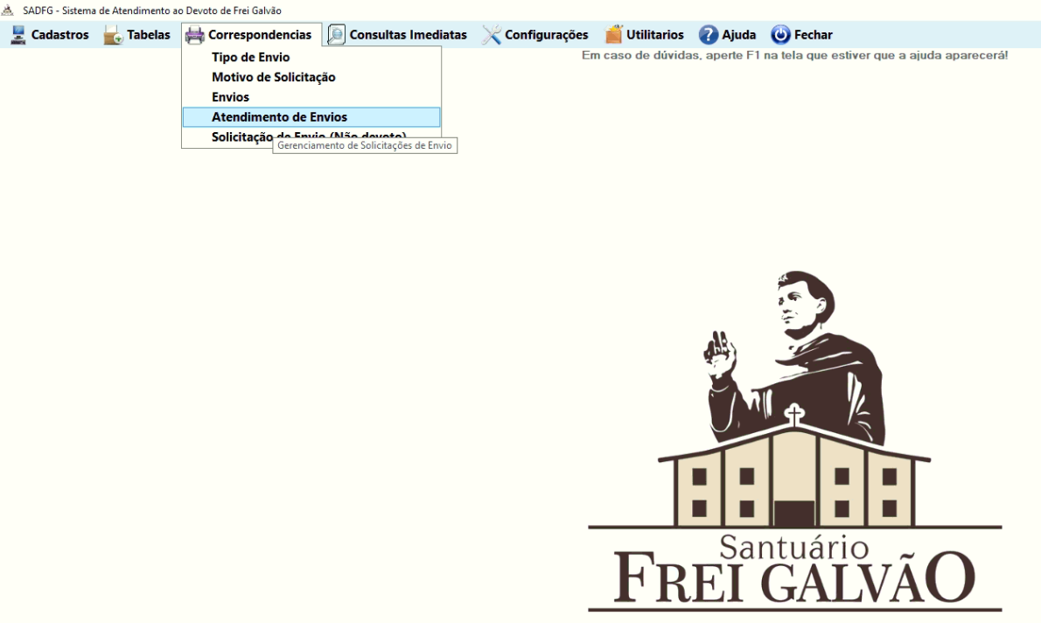
Clicar na Aba “Solicitação de Boleto”, selecionar os motivos (solicitação para solicitações individuais feita diretamente pelo cadastro ou Solicitacao por consulta, feita em massa pelas consultas imediatas) e selecionar o tipo do envio. Marcar todos e clicar em “Gerar Boletos”:
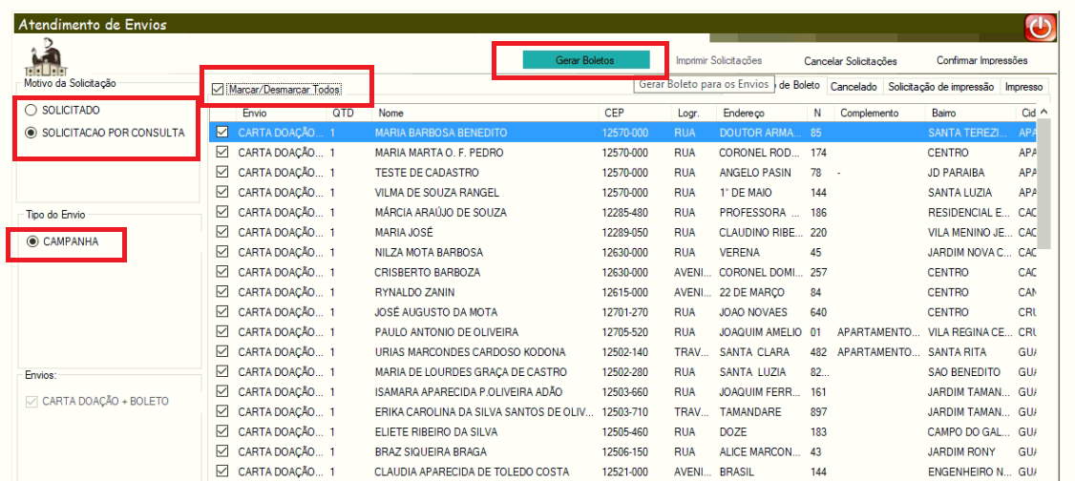
Ao clicar em “Gerar Boletos” iremos para o modulo de geração de remessa/boletos onde selecionaremos o período (de solicitação de boletos) e o status “Gerado” (após registro, esse status mudará e não terá risco de gerar uma segunda remessa para um boleto já utilizado), clicar em listar boletos:
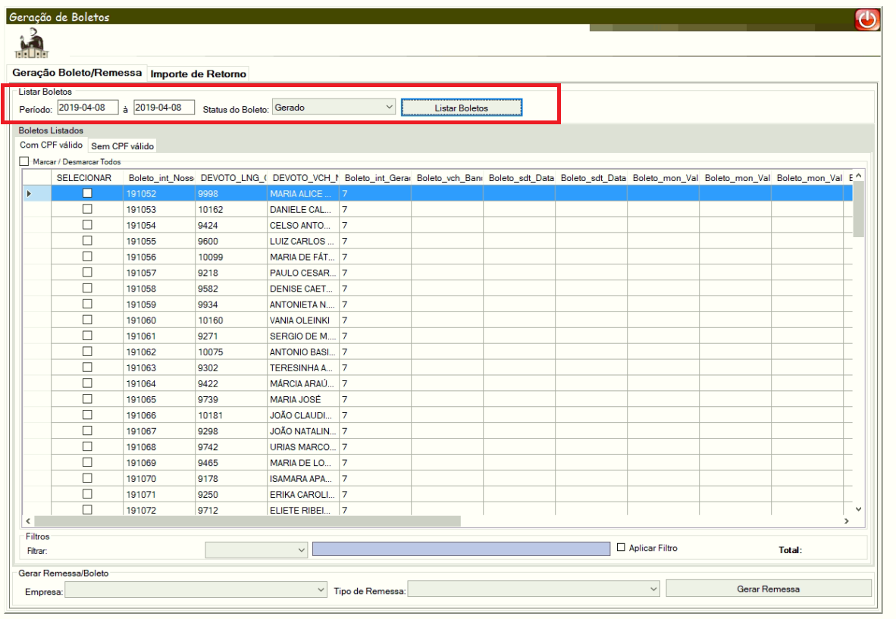
Selecionar todos os boletos da aba “CPF Válido”;
Selecionar Empresa: “ARQUIDIOCESE DE APARECIDA-PROSTA SANTANDER”
Selecionar tipo de Rmessa: “Entrada de Título”
E clicar em “Gerar Remessa”:
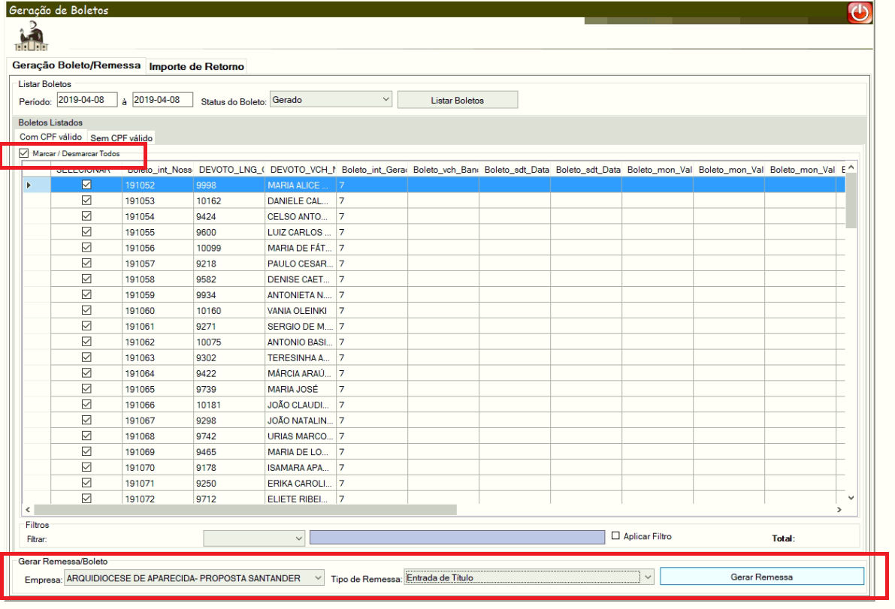
Após clicar, uma tela de confirmação de informações irá aparecer, clicar em “SIM”:
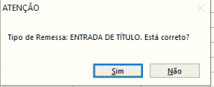
Será solicitada a data de vencimento (preencher e clicar em OK):
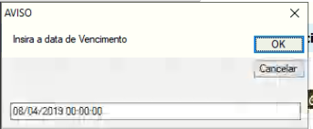
A remessa será gerada e copiada automaticamente para a pasta de envio de arquivo SANTANDER:
\\Sfg-freigalvao\Santander\AFTData\OUTBOX\GE205076
Importação de retorno de Remessa
Será feita da mesma maneira que ocorre hoje os arquivos de retorno bancário:
Selecionar Santander, clicar em “?” e selecionar o arquivo (ao clicar em “?” irá abrir diretamente a pasta de retorno do Santander \\Sfg-freigalvao\Santander\AFTData\INBOX\GE205076 ):
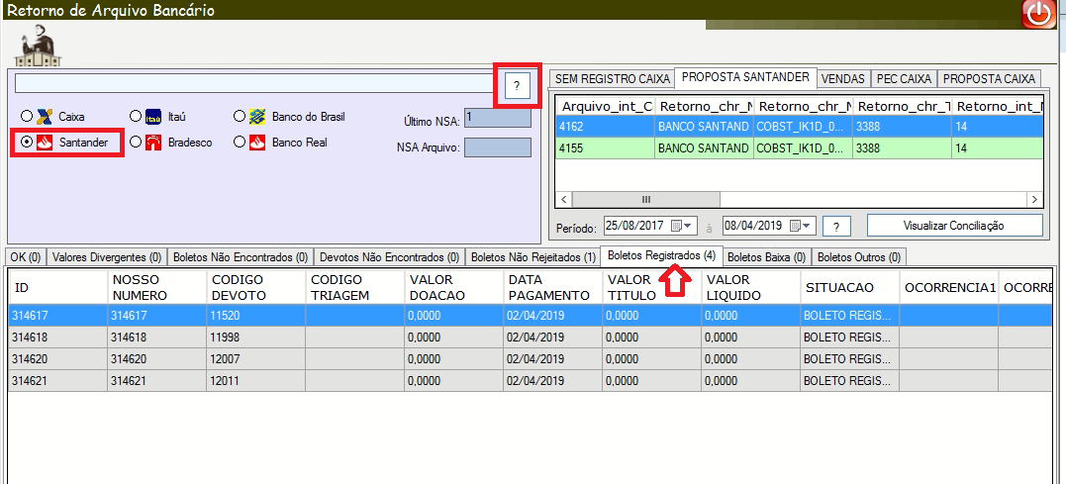
Feito isso, os boletos registrados já estarão prontos para impressão. Repare que existe duas abas. A “Boletos Registrados (4)” com 4 boletos que foram registrados e poderão ser impressos. E a aba “Boletos Rejeitados (1)” com 1 boleto rejeitado, ao clicar nessa aba podemos ver informações sobre a causa da rejeição, a fim de correção cadastral:
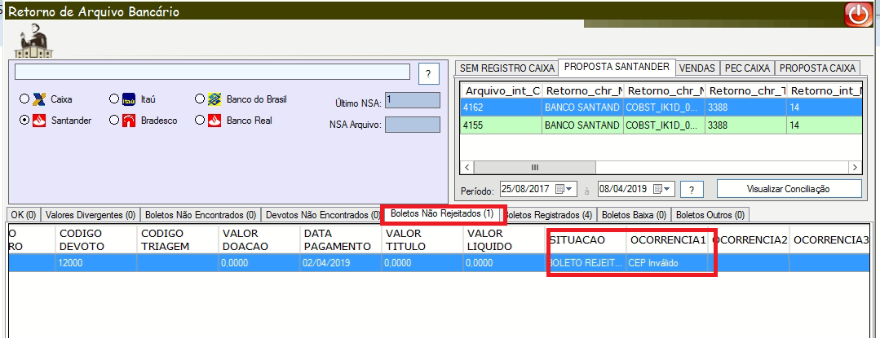

Impressão de Boletos (passo final)
Uma vez registrado, o boleto está pronto para se impresso e enviado. Acessar o modulo de atendimento de envios:
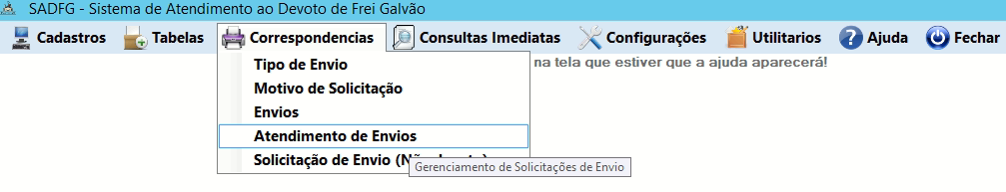
Ir até a aba “Solicitação de Impressão” Selecionar o motivo da solicitação “Solicitação por consulta” ou “Solicitação” selecionar o tipo do envio “Campanha”:
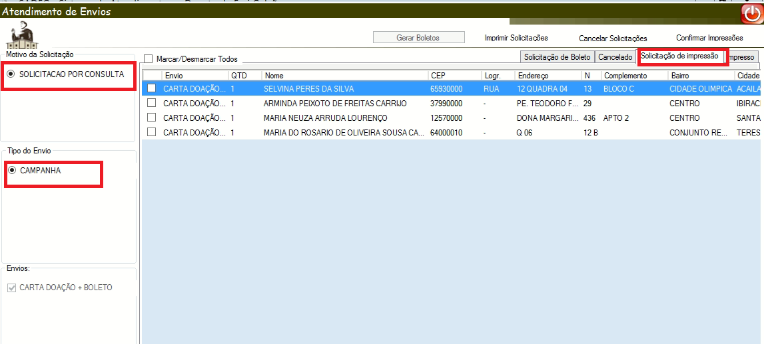
Marcar todos e clicar em “Imprimir Solicitações”:
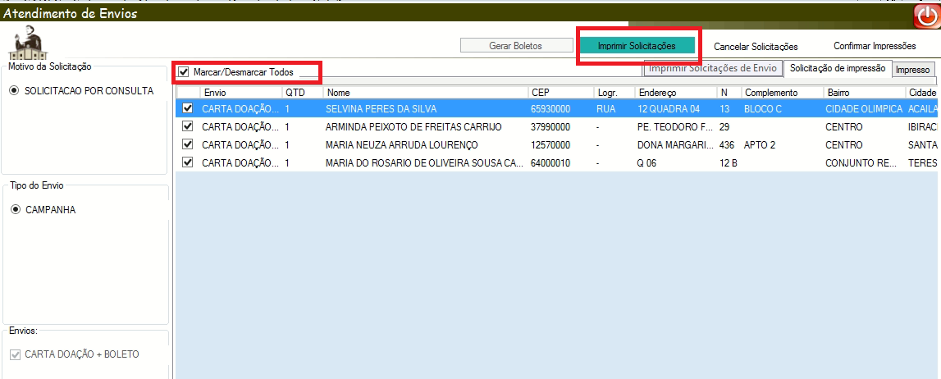
Então será aberta a tela de impressão, por ela poderemos gerar PDFs dos boletos, Imprimir diretamente (enviar para impressora) ou enviar o boleto via e-mail para o devoto (como já é de costume a utilização dessa tela, este documento não descreverá os passos para a utilização). Uma vez nessa tela, basta clicar na “Lupa” para selecionar o modelo da carta do mês e depois substituir campos e clicar em imprimir:
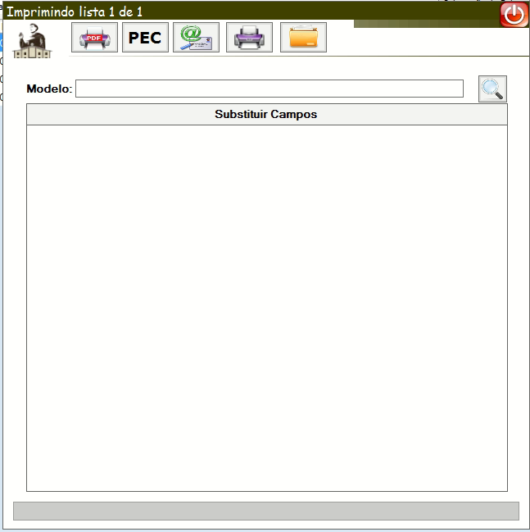
Boletos serão impressos e estarão prontos para o envio.
Após impresso, fechar a tela e confirmar impressão dos boletos no modulo de atendimento de envio:
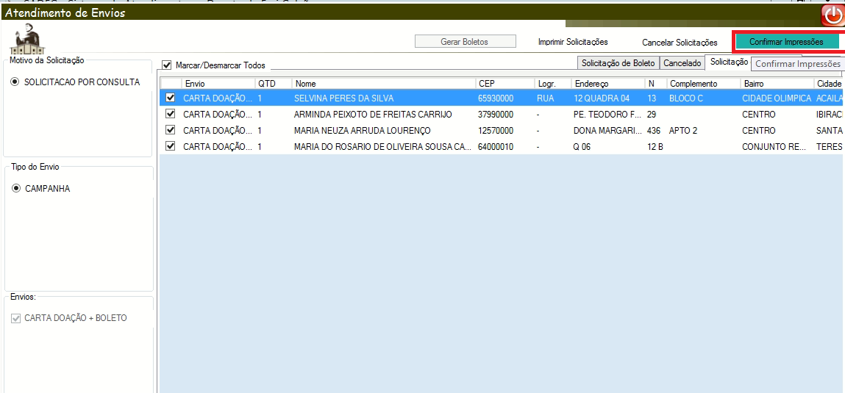

Uma vez confirmada a impressão, os boletos sairão da lista.

